República Bolivariana de Venezuela
Ministerio del Poder Popular para Educación Superior
Universidad Nacional Experimental de la Gran Caracas
Trayecto lV

MANUAL TÉCNICO

Proyecto Programacion II
Cédula de Identidad | Apellidos y Nombres
V- 19.206.403 | AVILA, CESAR
V- 26.268.595 | RONDON, DEYSON
V- 20.130.831 | FIGUEROA, JOSE
V- 25.051.695 | MONZÓN, ALYERA

Apellidos y Nombres del docente: Ing. Carlos Peaspan

Contenido
Introducción 2
Propósito del sistema 3
1.1. Especificaciones de Software 7
1.2. Configuración 7

Introducción
En este documento estaremos presentado el manual de técnico, se detallan las especificaciones de los software y especificaciones del hardware necesarias para lograr la meta y objetivo de automatización del proceso. También incluye las interfaces principales de la aplicación con el usuario, así como las incidencias de la red.
En este documento, analizaremos el manual de técnico para lograr una instalación optima y señalaremos los pasos a seguir para alcanzar los objetivos en un tiempo estipulado.

Propósito del sistema
El sistema se basa en un inicio de sesión en el que el usuario debe ingresar su correo electrónico y contraseña. En caso de que el sistema no tenga registrado dicho correo, se mostrará un formulario donde el usuario deberá proporcionar su nombre, apellido, correo electrónico y una contraseña que cumpla con los parámetros de seguridad establecidos. Una vez completado el registro, el sistema solicitará nuevamente el ingreso del correo electrónico y la contraseña previamente registrados.
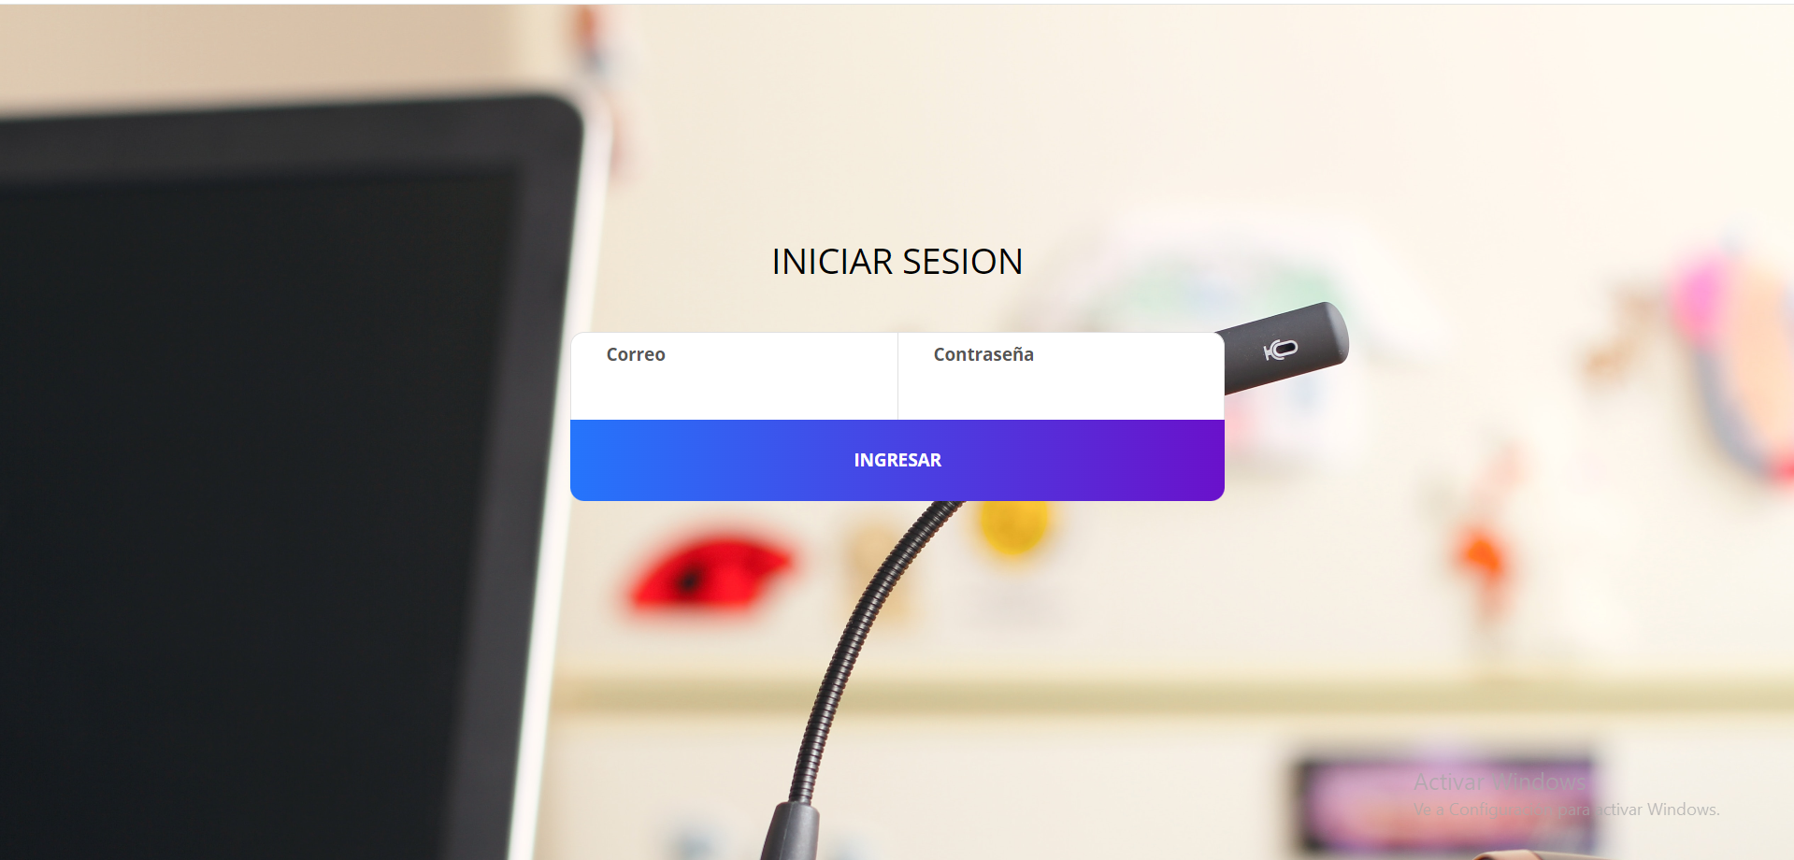
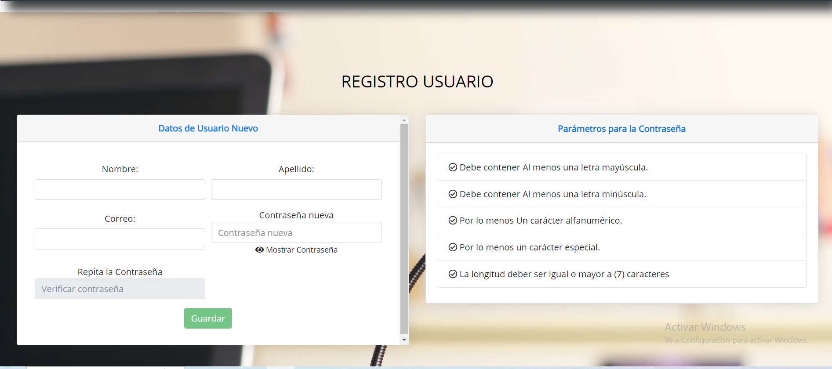
Después de que el usuario haya accedido al sistema, se mostrará la pantalla principal, donde se presentan dos módulos: "Usuarios" y "Tu perfil".
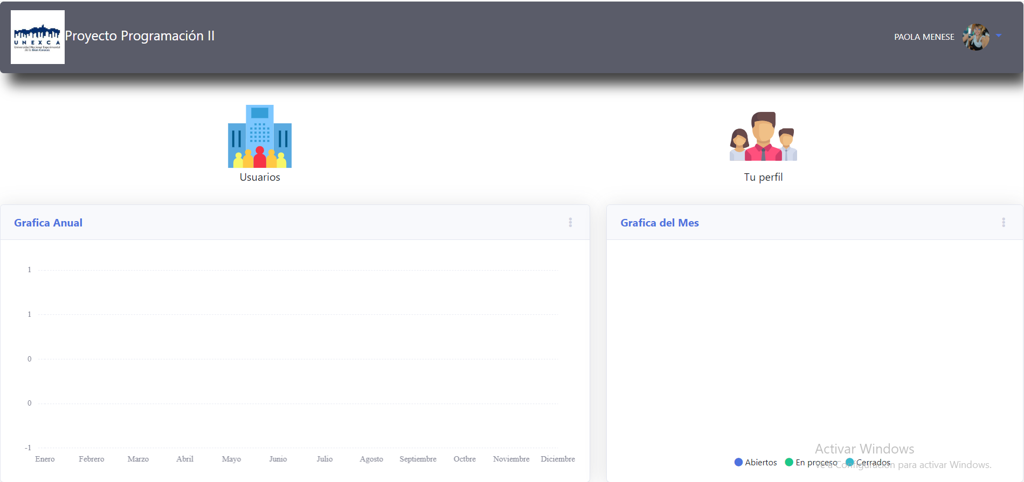
En el módulo "Usuarios", se puede acceder a una lista detallada de todos los usuarios registrados en el sistema. Esta lista incluye información relevante de cada usuario. Además, el administrador tiene la capacidad de editar la información de cualquier usuario (botón azul), eliminarlos del sistema(botón rojo) o restablecer su contraseña(botón verde). Cuando se restablece la contraseña de un usuario, la nueva contraseña asignada será "1234567".
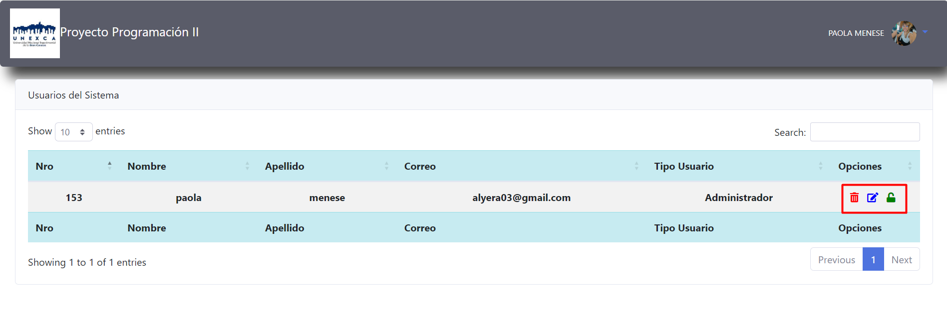
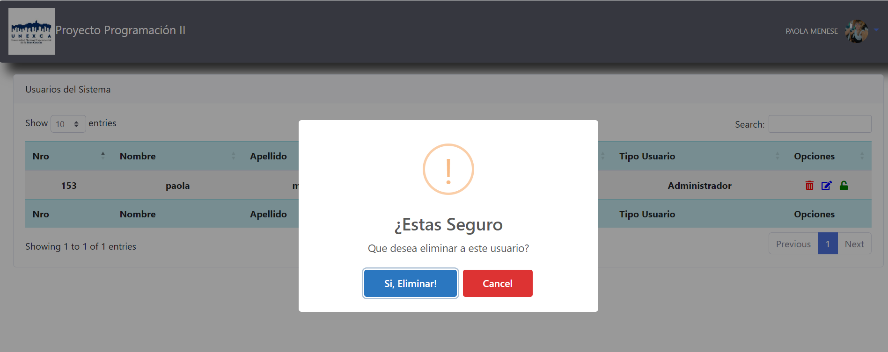
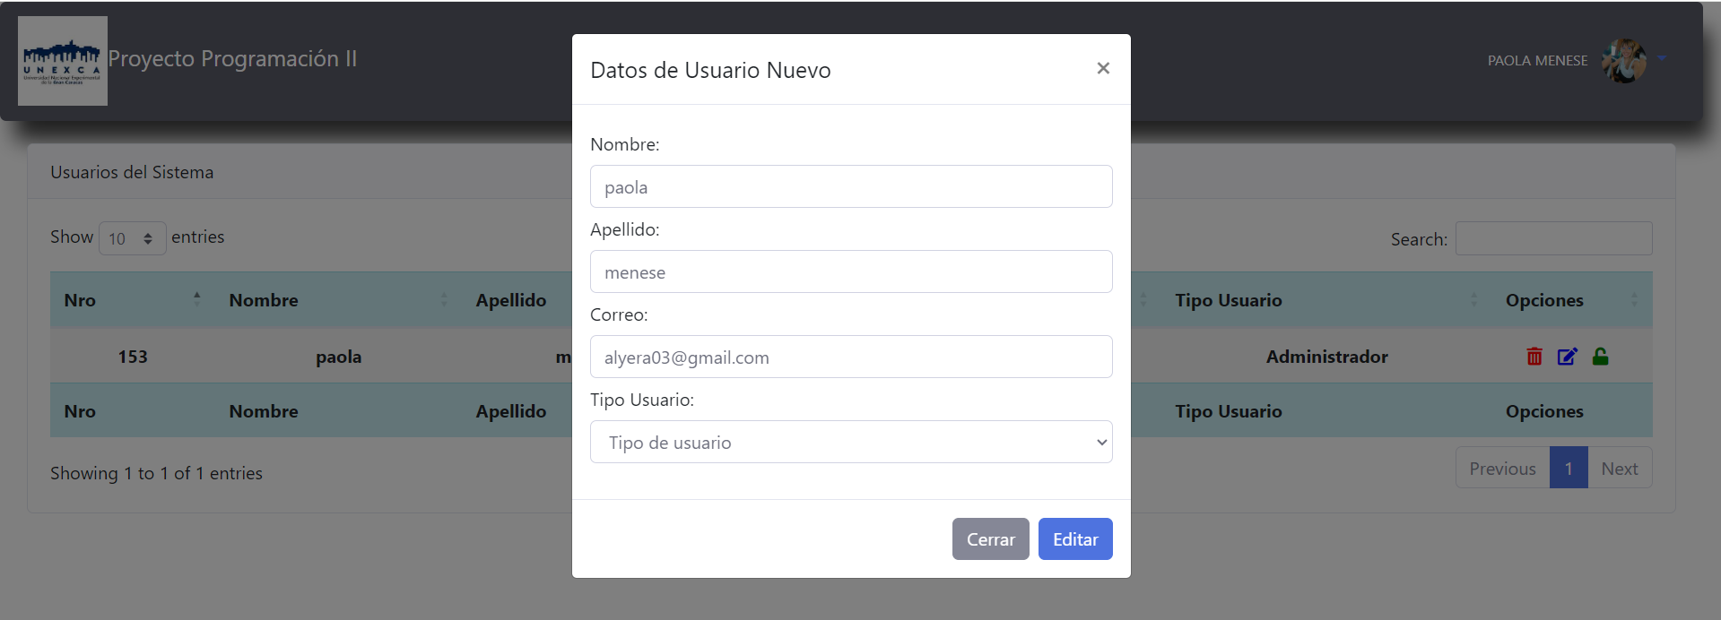
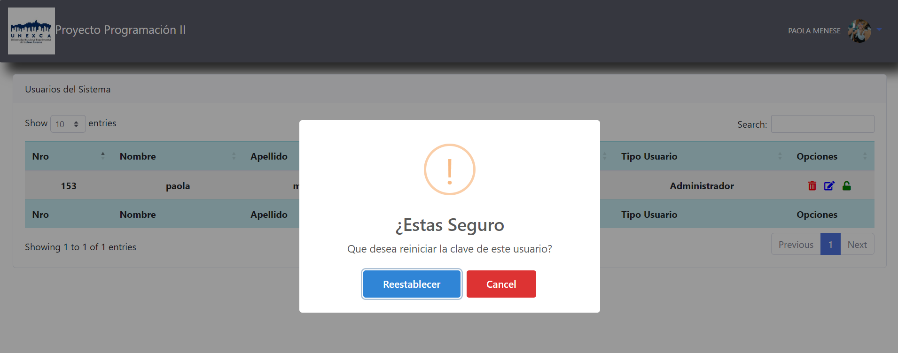
En el módulo "Tu perfil", los usuarios pueden editar su información personal, lo cual incluye actualizar su nombre, apellido y correo electrónico. Además, en esta sección se proporciona la funcionalidad para que los usuarios suban una imagen de perfil. Esta imagen de perfil permitirá una identificación visual más personalizada dentro del sistema.
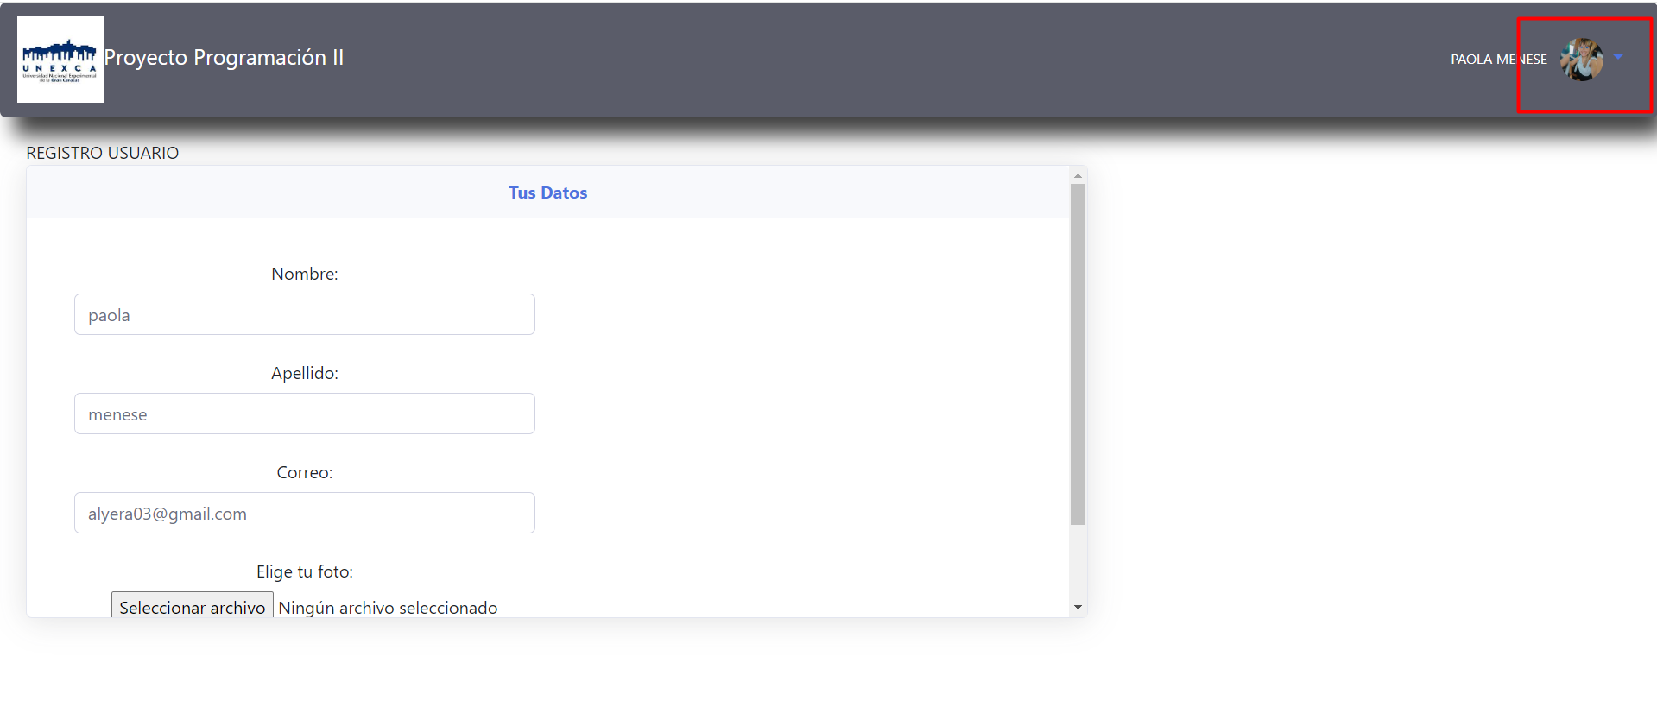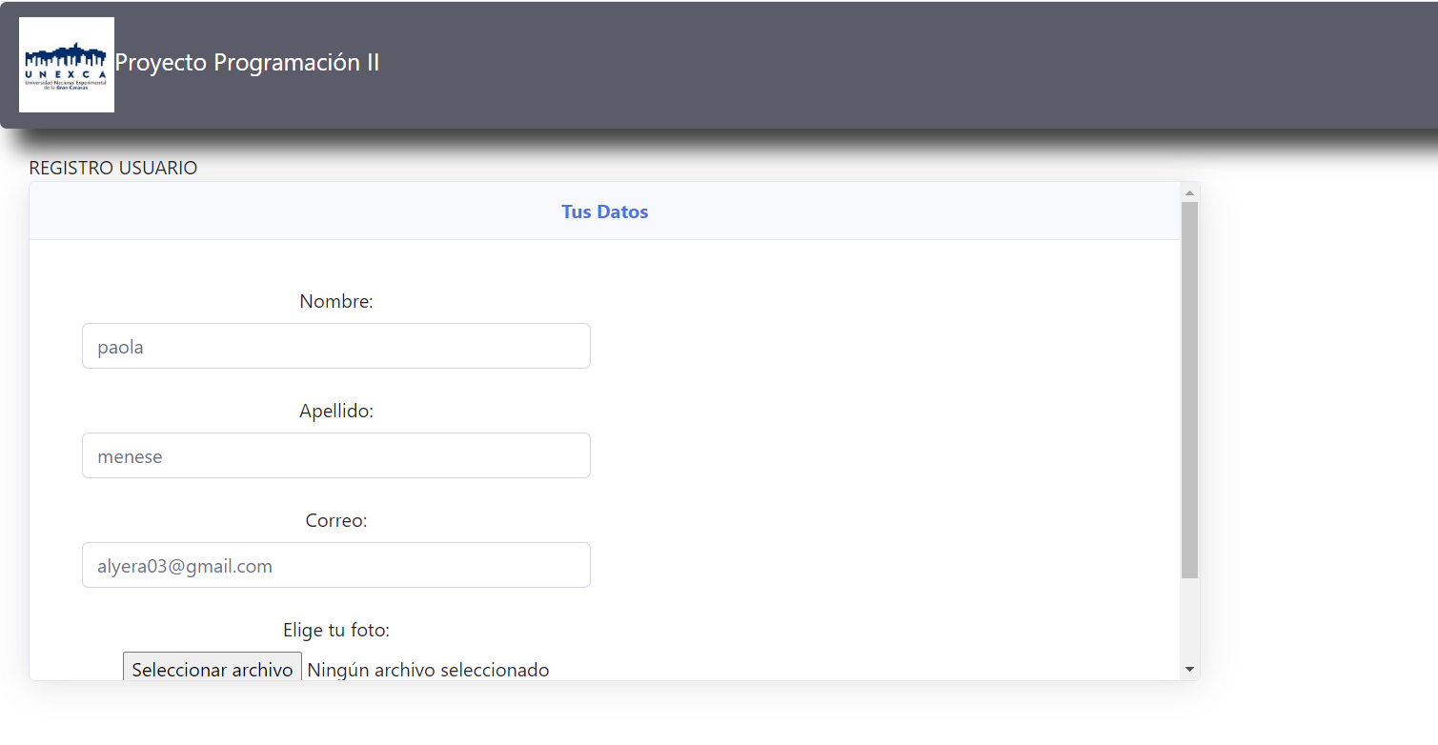
En resumen, el sistema está diseñado para gestionar de manera eficiente el registro y mantenimiento de la información de los usuarios, proporcionando herramientas tanto para la administración de perfiles como para la actualización de datos personales y contraseñas.

Especificaciones de Software
Entorno operativo | Microsoft Windows 10
Lenguaje de programación | JavaScript y PHP
Manejador de Base de datos | Base de Datos SQL:postgreSQL

Configuración
Instalación de XAMPP
- Descargar XAMPP:
  - Visite el sitio oficial de Apache Friends: https://www.apachefriends.org/index.html.
  - Seleccione la versión de XAMPP correspondiente a su sistema operativo (Windows, macOS, Linux) y haga clic en el botón de descarga.
- Instalar XAMPP:
  - Una vez descargado el archivo, ábralo y siga las instrucciones del asistente de instalación.
  - Durante la instalación, puede elegir los componentes que desea instalar. Asegúrese de seleccionar Apache y MySQL. PHP viene incluido por defecto.
  - Elija el directorio de instalación, que por defecto es C:\xampp.
- Iniciar XAMPP:
  - Después de la instalación, abra el Panel de Control de XAMPP (xampp-control.exe).
  - Inicie los módulos de Apache y MySQL haciendo clic en el botón "Start" junto a cada uno.
Verificar la Instalación de PHP
- Comprobar PHP:
  - Abra su navegador web y escriba http://localhost en la barra de direcciones. Debería ver la página de bienvenida de XAMPP.
  - Para verificar que PHP está instalado y funcionando, cree un archivo PHP de prueba.
Crear un Nuevo Archivo en XAMPP
- Crear un Archivo PHP de Prueba:
  - Navegue a la carpeta htdocs dentro del directorio de instalación de XAMPP. Esta carpeta se encuentra generalmente en C:\xampp\htdocs.
  - Cree un nuevo archivo en esta carpeta y nómbralo info.php.
  - Abra el archivo info.php con un editor de texto (como Notepad, Notepad++ o cualquier editor de código) y agregue el siguiente código:
php
Copiar código
<?php
phpinfo();
?>
  - Guarde el archivo.
- Verificar el Archivo PHP:
  - Abra su navegador web y escriba http://localhost/info.php en la barra de direcciones.
  - Debería ver una página con información detallada sobre la configuración de PHP en su servidor, lo cual indica que PHP está instalado y funcionando correctamente.
Crear un Nuevo Archivo en XAMPP
- Agregar un Nuevo Archivo:
  - Para crear un nuevo archivo en XAMPP, simplemente navegue a la carpeta htdocs y cree un archivo con la extensión .php.
  - Por ejemplo, puede crear un archivo llamado nuevo_archivo.php.
  - Abra nuevo_archivo.php con un editor de texto y agregue el siguiente código de prueba:
php
Copiar código
<?php
echo "¡Hola, mundo!";
?>
  - Guarde el archivo.
- Acceder al Nuevo Archivo:
  - En su navegador web, escriba http://localhost/nuevo_archivo.php en la barra de direcciones.
  - Debería ver el mensaje "¡Hola, mundo!" en la pantalla, lo que indica que el nuevo archivo PHP se ha creado y está funcionando correctamente
Instalación de PostgreSQL y pgAdmin
- Descargar PostgreSQL:
  - Visite el sitio oficial de PostgreSQL: https://www.postgresql.org/download/.
  - Seleccione su sistema operativo (Windows, macOS, Linux) y siga las instrucciones para descargar el instalador.
- Instalar PostgreSQL:
  - Ejecute el instalador descargado y siga las instrucciones del asistente de instalación.
  - Durante la instalación, puede seleccionar los componentes que desea instalar. Asegúrese de seleccionar PostgreSQL Server, pgAdmin y Command Line Tools.
  - Elija el directorio de instalación y configure una contraseña para el usuario postgres.
- Iniciar PostgreSQL:
  - Una vez finalizada la instalación, el servidor de PostgreSQL debería estar en funcionamiento. Puede verificarlo abriendo el "SQL Shell (psql)" y conectándose a la base de datos.
- Instalar pgAdmin:
  - Si no se instaló junto con PostgreSQL, puede descargar pgAdmin desde https://www.pgadmin.org/download/.
  - Siga las instrucciones del instalador para instalar pgAdmin.
Crear una Nueva Base de Datos en PostgreSQL
- Abrir pgAdmin:
  - Abra pgAdmin. Por lo general, puede encontrarlo en el menú de inicio de su sistema operativo.
  - Cuando se abra, se le pedirá que ingrese la contraseña que configuró para el usuario postgres durante la instalación de PostgreSQL.
- Crear una Nueva Base de Datos:
  - En el panel de navegación a la izquierda, haga clic con el botón derecho en "Databases" y seleccione "Create" > "Database".
  - Complete los detalles de la nueva base de datos:
    - Database: Ingrese el nombre de la base de datos que desea crear.
    - Owner: Seleccione el propietario de la base de datos, generalmente postgres.
  - Haga clic en "Save" para crear la base de datos.
Realizar un Restore en PostgreSQL
- Preparar el Archivo de Backup:
  - Asegúrese de tener el archivo de backup (.backup, .sql, etc.) que desea restaurar.
- Abrir el Diálogo de Restore en pgAdmin:
  - En el panel de navegación a la izquierda, expanda "Databases" y seleccione la base de datos en la que desea realizar el restore.
  - Haga clic con el botón derecho en la base de datos y seleccione "Restore".
- Configurar el Restore:
  - En el diálogo de restore, configure los siguientes detalles:
    - Filename: Navegue hasta la ubicación del archivo de backup y selecciónelo.
    - Format: Seleccione el formato del archivo de backup (custom, tar, directory).
    - Rol de Propietario: Seleccione el rol del propietario si es necesario.
  - Haga clic en "Restore" para iniciar el proceso de restore.
- Verificar el Restore:
  - Una vez que el proceso de restore haya finalizado, puede verificar que los datos se han restaurado correctamente explorando la base de datos en pgAdmin.
Instalar Visual Studio
- Descargar Visual Studio:
  - Ve a la página de descarga de Visual Studio.
  - Selecciona la versión de Visual Studio que deseas instalar (Community, Professional, Enterprise).
- Instalar Visual Studio:
  - Ejecuta el instalador descargado.
  - Selecciona las cargas de trabajo necesarias. Para la mayoría de los proyectos de programación, puedes seleccionar:
    - Desarrollo de escritorio con .NET
    - Desarrollo de aplicaciones web y en la nube
  - Haz clic en Instalar y espera a que se complete la instalación.
Paso 2: Abrir la Terminal en Visual Studio
- Abrir Visual Studio:
  - Inicia Visual Studio desde el menú de inicio o el acceso directo en tu escritorio.
- Abrir la Terminal:
  - Ve al menú Ver en la barra de menú superior.
  - Selecciona Terminal o Terminal de comandos. Esto abrirá una terminal dentro de Visual Studio.
Paso 3: Clonar el Repositorio de GitHub
- Asegúrate de tener Git instalado:
  - Visual Studio incluye Git, pero si no está instalado, puedes descargarlo desde git-scm.com.
- Abrir la Terminal y clonar el repositorio:
  - En la terminal abierta dentro de Visual Studio, ejecuta el siguiente comando para clonar el repositorio:
sh
Copiar código
git clone https://github.com/AlyeraM/proyecto_programacion_II.git
- Navegar al directorio del proyecto:
  - Después de clonar el repositorio, navega al directorio del proyecto:
sh
Copiar código
cd proyecto_programacion_II

